ML Final - Pneumonia Detection
隊長：b05901170 陳柏志 隊員：b06901004 劉穎立 b06901096 黃昱翰

Introduction & Motivation : 0.5%
本題是要train出一個可以分辨胸腔X光片(如圖一)是否患有肺癌的機器，也就是有分辨肺部沒有腫瘤，如果判斷出有患病，便再進一步將腫瘤部位用長方形框選出來。
我們會選這題，是因為作業沒有做過圖片中的物件框選，而這又是一項日常生活常見的技術，我們對它背後的原理感到好奇，因而選擇了這題。
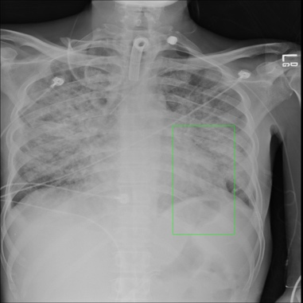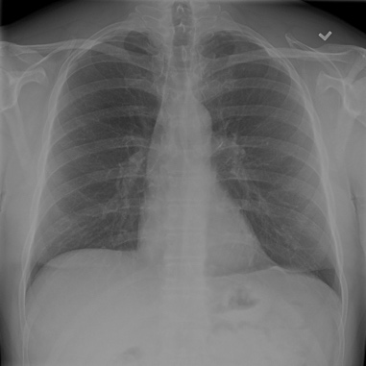
（圖ㄧ）胸腔X光片及腫瘤部位匡選示意圖

Data Preprocessing/Feature Engineering : 1.5%
- Picture pre-scaling
我們將原本大小為1024x1024的圖片先做縮放，縮成512x512，原因是如果把整張圖片用原大小丟進去train，會train不太起來；而縮太小又會讓performance下降(此方法參考RSNA Pneumonia Detection Challenge Kaggle比賽的第二名的作法)，所以我們最後事先縮放成512x512在丟進Retinanet去train。

- Data augmentation
我們也有將圖片進行基本的data augmentation，但是我們部分的側姿勢有帶框框的(腫瘤的位置的長方形)，縮放可以讓框框跟著等比例縮放，但旋轉的話就無法讓框框跟著轉(他就不會是一個可以用長寬個其中一個點的座標可以表示的長方形)，而如果只有圖片轉框框沒有跟這轉的話，容易會讓原本的框框框到錯誤的地方，所以我們最後最多只轉到6度(此方法參考RSNA Pneumonia Detection Challenge Kaggle比賽的第二名的作法)。

Methods (At least two different methods) : 2.5%
我們參考助教PPT中所介紹的三種方法，分別是RCNN、YOLO和Retinanet，我們三種方法都有嘗試，而最後是選擇表現最好的Retinanet，以下簡介我們所嘗試的三種方法：
- RCNN
RCNN是常見的一個圖像切割辨識的作法。傳統的RCNN是先用一些image segmentation法將圖片切塊，再過一些pretrain好的model，便是該區塊是什麼物體。後來為了增加算速度等目的，又有fast RCNN、faster RCNN等類似概念的模型出現，本組剛開始是嘗試用faster RCNN的概念(如圖二)，加入一些我們的想法：先用Selective Search找出所有可能的框框，在用CNN決定他是腫瘤的機率。
我們將training data分成兩部分，將原本的1024x1024的大圖，依照csv檔中的框框分成框框內跟框框外(腫瘤部分跟非腫瘤部分)，分別隨機切出好幾塊128x128的小圖，並標上label(框框內腫瘤是1、框框外非腫瘤是0)，拿這些小圖跟label去train一個CNN的binary classification model。再將test的原圖用類似convolution的方法，掃出很多128*128的小圖，拿去過前述train好的classification CNN，並將結果做成一個由1, 0組成的map(如圖三，白色部分代表1，黑色部分代表0)。
1欲密集的地方便代表可能為腫瘤的機率愈高。然後用map去做Selective Search切出可能有東西的框框，再去算每個框框中單位面積的1的數量，作為他的分數，最後選擇左右半平面分數最高，且大於我們從training data中觀察而得的閾值的框框作為結果；如果兩邊皆沒有框框的分數大於閾值，則判定為沒有罹患肺癌。
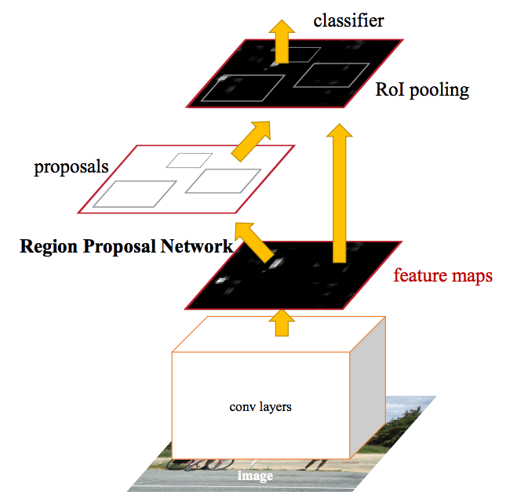
（圖二）Faster-RCNN的概念圖

原圖 | Map
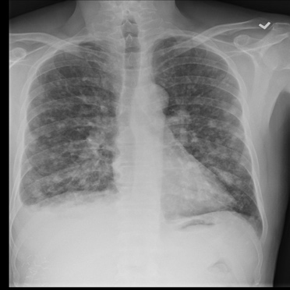 | 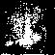
（圖三）用RCNN原理實作出的feature map
- YOLO
YOLO是一個架構相對比較小的模型，而在訓練資料較少且沒有使用pretrained model的情況下，YOLO仍可以有一定的表現。
其中我們將圖片調整為512*512的大小，將每張圖片進行normalize，最後單純由YOLO得到最好的成績為public: 0.21042 private: 0.17468.
但使用YOLO有諸多限制，例如沒有腫瘤的圖片無法加入訓練，及model尺寸太小，表現成績有限等。
- Retinanet
Retinanet是一個base on FPN架構的物體檢測網路，其架構如圖四。他是將一個pre-train好的Resnet CNN model的P3~P7的feature 抽出來，在丟進一些subnet作處理，他的重點是引進了Focal Loss這種新的計算Loss方式，不但可以調整正負樣本的權重，還可以提高難分辨樣本的權重。其表示方法如下：

我們便是基於Restinanet的方法，加入一些改變，並把pre-scaling後的圖片丟進去train，再將結果接一個CNN的分類model得到結果，詳細的更改過程及結果在下一點會進行討論。

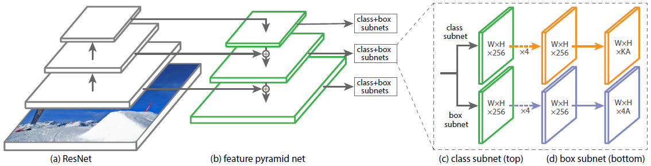
（圖四）Retinanet基本結構概念圖
Experiment and Discussion : 4%
- RCNN
我們最先是用上免所敘述的，先pre-train好一個可以分辨128x128小圖是否為腫瘤的一部份的CNN(CNN架構參考DCGAN)，再用他去掃原圖得到由0, 1組成的feature map，在用Selective Search還找出可能的框框 。
我們有嘗試各種大圖片、CNN的參數跟分數閾值，但後來因為分數一直上不去，連simple都過不了，所以我們便嘗試其他方法。我們認為應該是由於我們用還train cnn的測資是從原本的框框中隨機切出來的小圖，但是腫瘤並不是長方形的，框框中應有很大的部分是普通的肺，但可以確定的是它應該都會在肺裡。而根據結果觀察也發現，我們train出的CNN比起便是腫瘤，更像是一個可以辨識肺的機器(如圖五)，因次我們拿去框框框他也只會框選出它認為是肺的地方
原圖 | Map
 | 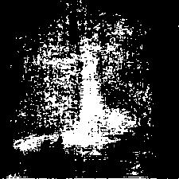
（圖五）解析度512x512的feature map與原圖比較

- Retinanet
我們最先是嘗試直接把圖片原封不動丟進網路上找到的Retinanet架構去train，發現不但一個epoch要train十幾個小時，而且也train不太起來(我們用google colab跑，他過一段時間就會重連)，因此我們嘗試把原本的模型做簡化，但是一直沒有成功。最後我們跑去爬RSNA Pneumonia Detection Challenge Kaggle比賽的前幾名的作法，發現第二名的作法跟我們正在做的事情最相近，因此我們基於他的作法再做修改：
- 新增加Classification layer
我們在Retinanet的後面接了一個binary classification的Layer，根據Retinanet的結果作分類，區分罹患肺癌與否，以及最可能的腫瘤位置。
- 修改pre-train cnn model 為Se-resnext101
RSNA Pneumonia Detection Challenge Kaggle比賽第二名的報告中有說他嘗試了各種resnet model後，發現Se-resnext101的效果最好，其次是Se-resnext50，我們嘗試後也發現Se-resnext101的效果真的有好很多，因此我們最後是採用用imagenet pretrain model來作為我們Retinanet的backbone。
- 多抽一層淺層的Feature，讓他可以偵測到小物件
原論文中的Retinanet是用FPN架構抽取P3~P7的feature(如圖四)，由於題中有一些腫瘤大小很小，而我們發現取愈淺的layer愈能辨識出小的物體，因此我們多往前抽了一層，去P2~P7共6層的feature來用，效果也有變好(詳情請見model.py中的第46-47行)，
- 增加Dropout的layer
為了讓classification和box regression同時得到最佳的model，我們加入了dropout Layer，並發現表現有明顯進步
- 調整參數
最後一步不意外的是調參數，首先是Focal Loss中的，根據論文顯示，效果最好，我們測試結果也差不多，最後的結果是用上下微調後的結果去做ensemble。
- Ensemble
我們所用的ensemble方法很單純，我們取了分數前幾高的model的預測結果。首先是是否患病，也就是結果中的label，我們是只要有一半以上的model說他有病，我們就判斷他有病，並取說他有病的model中，單獨上傳Kaggle分數最高的一個的BOX作為最終的BOX結果。

Conclusion : 1%
我們最後使用Retinanet的方法，並基於RSNA Pneumonia Detection Challenge Kaggle比賽的第二名的作法作修改，主要試出有成效的方法有：
- Picture Pre-scaling
先將原圖做縮放後再餵進model
- Data Augmentation
預先將圖片做旋轉縮放，增加樣本變異性
- Se-resnext101
更換pre-train的resnet model，達到最好的表現
- Add Classification Layer
在Retinanet後面接上分類的CNN Layer
- Smaller Anchors Detect
為了辨識出小範圍的物件(腫瘤)，我們用FPN架構多往上抽了一層feature(P2~P7)
- Add Dropout Layer
為了讓classification和box regression同時得到最佳的model
- Ensemble
最後挑選最好的數個model做ensemble，分數可以再上升

Reference : 0.5%
- RSNA Pneumonia Detection Challenge Kaggle比賽的第二名
https://www.kaggle.com/c/rsna-pneumonia-detection-challenge/discussion/70427
- Retinanet
https://towardsdatascience.com/review-retinanet-focal-loss-object-detection-38fba6afabe4
- RCNN
https://medium.com/@syshen/%E7%89%A9%E9%AB%94%E5%81%B5%E6%B8%AC-object-detection-740096ec4540
- YOLO：
https://github.com/vietnguyen91/Yolo-v2-pytorch

圖片來源：https://medium.com/@syshen/%E7%89%A9%E9%AB%94%E5%81%B5%E6%B8%AC-object-detection-740096ec4540
圖片來源：https://zhuanlan.zhihu.com/p/48958966

